科研计划管理系统
-岗位绩效

操作手册

2017年 09月 29日

目录
1 系统总体介绍 1
1.1 系统简介 1
1.2 运行环境 1
1.2.1 硬件环境 1
1.2.2 软件环境 1
2 系统功能详解 1
2.1 功能概述 1
2.2 功能简介 2
2.2.1查看绩效分数 2
2.2.2填写绩效分数 3
2.2.3.提交绩效分数 3

文档管理信息表
主题 | 系统操作手册
内容 | 科研计划管理系统-岗位绩效操作手册
关键字 | 操作手册
参考文档 | 《计算机软件工程规范——国家标准汇编》（1998版）  《电子政务标准化指南》
提交时间
审核人
创建人
文档管理员

系统总体介绍

系统简介
该系统采用纯B/S模式、J2EE架构，完全基于浏览器技术构建，操作简单，维护方便，人性化流程设计，紧密贴紧工作需求。用户的计算机上不需要安装专门的软件，即可以使用。
“科研计划管理系统-岗位绩效”是中国科学院新疆理化技术研究所定位辅助现有ARP系统。

运行环境

硬件环境
客户端：
确保已接入网络。

软件环境
客户端：
浏览器：建议使用IE8.0-IE10.0
办公套件：微软OFFICE 2003或2007

系统功能详解

功能概述
主要功能点是查看绩效分数和填写岗位绩效信息。

功能简介
在计算机桌面上打开IE浏览器，在地址栏输入：
http://lhskygl.tianshanzw.cn:8091/BPFWeb，输入用户名（姓名的小写字母）密码（123456）和验证码即可进入系统登录界面，如图2.2-1所示。

图 2.2-2
如提示请使用IE8.0-IE10.0，请检查IE浏览器的版本，如果版本低于8.0请升级浏览器，或者使用有高版本浏览器的电脑。如果是win8系统以上的，请点击菜单栏的“工具”——“Internet 选项”，设置框后，依次点击“安全”——“可信站点”——“站点”，添加http://lhskygl.tianshanzw.cn为可信任站点即可访问。

2.2.1查看绩效分数
点击下图中的菜单，如下图：
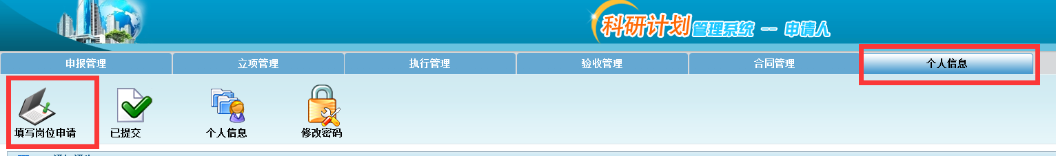
图 2.2-3
点击评价指标得分的链接进入得分详情页，点击赋分详情页，进入该指标具体的赋分情况。
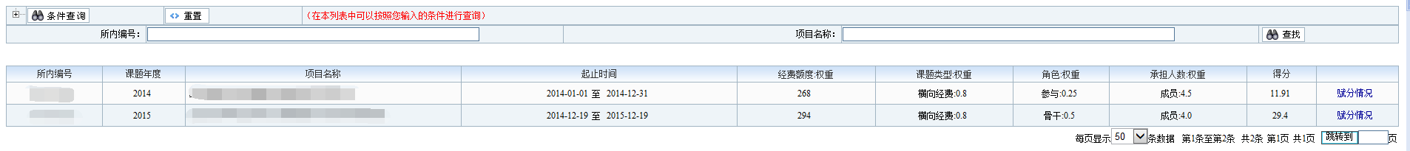
图 2.2-4
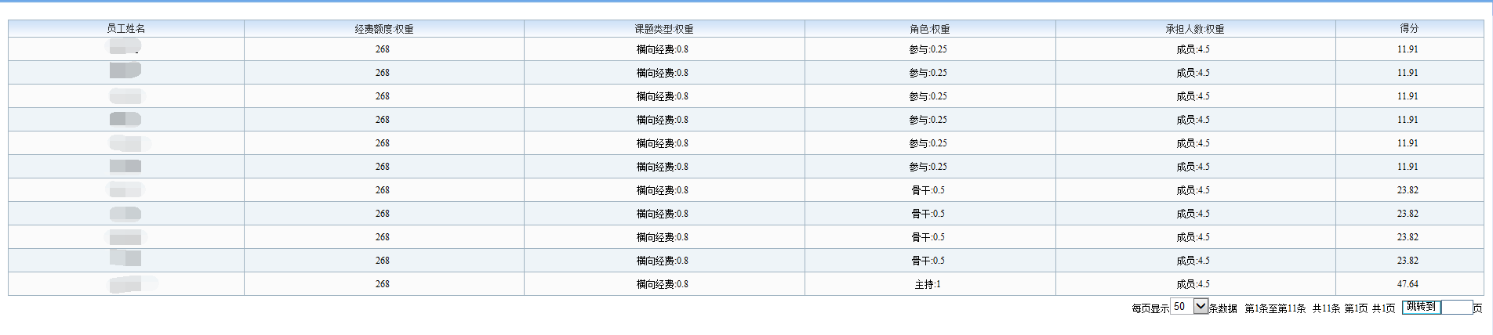
图 2.2-4

2.2.2填写绩效分数
点击填写岗位绩效，按照要求进行填写即可。

2.2.3.提交绩效分数
确认岗位绩效分数和信息填写无误，即可点击提交按钮。

